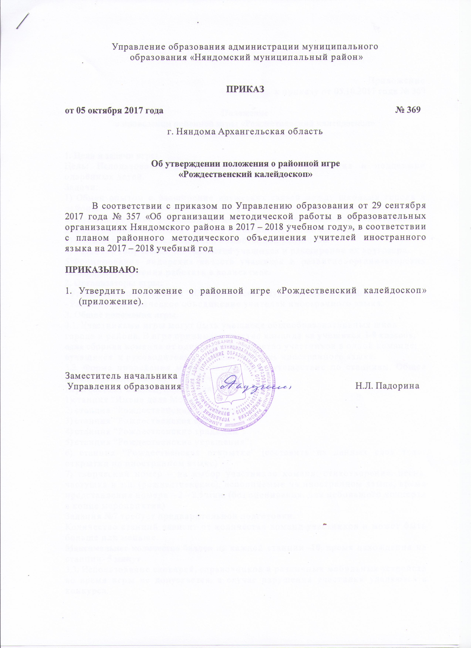

Приложение
к приказу от 05.10.2017 года № 369

Положение
о проведении районной игры «Рождественский калейдоскоп»
на иностранном языке

1. Цели и задачи игры.
Цель: Использование возможностей игры для выявления и поддержки одарённых детей.
Задачи:
1) Обмен опытом и расширение дружеских связей между школами города и района.
2) Стимулирование учащихся на дополнительные занятия по иностранному языку, развитие мотивация для изучения иностранных языков.
3) Повышение профессиональной компетенции педагогов.
4) Развитие творческих способностей учащихся и расширение их кругозора.
5)Формирование лидерских качеств учащихся и развитие организаторских способностей, умения работать в коллективе.
2. Организаторы игры:
- Управление образования МО «Няндомский муниципальный район»;
- Районное методическое объединение учителей иностранного языка.
3. Общие положения игры.
3.1. Участниками игры могут быть учащиеся общеобразовательных школ города и района. В игре принимает участие команда из учащихся 3-8 классов, одна сборная команда от одного ОУ. Количество участников в одной команде: 6учащихся и руководитель команды – учитель иностранного языка.
3.2. Форма проведения мероприятия: игра-путешествие по станциям. Общее время проведения – от 1 до 1,5 ч.
Игра состоит из следующих заданий:
1)станция “Имена деда Мороза”;
2) станция “Рождественский календарь”;
3) станция “Рождественская еда”;
4) станция “Рождественские традиции”;
5) станция “Рождественские украшения”;
6) станция “Рождественская открытка” (составить из данных слов текст открытки на иностранном языке)
7) творческий номер – на выбор участников команд: стихотворение, песня, частушка и т.п. (рождественские), исполняемые на иностранном языке, время представления номера – 2 – 2,5 мин. (без оценивания, для небольшого концерта в конце мероприятия)
Задания №7 требует предварительной подготовки.
Количество станций зависит от количества команд-участников и может быть больше или меньше.
Максимальное количество баллов на каждой станции -10, время нахождения на станции- 5 минут.
3.3. Использование словарей, справочников и различных мобильных устройств во время игры не допускается, в случае нарушения участники удаляются с конкурса.
3.4. Задания для станций готовят учителя школ- участников игры, тема задания определяется жеребьевкой.
3.5. Ведущие проводят игру на русском языке; текст задания на станциях (кроме станции “Рождественская открытка”) даются на русском языке.

4.Время и место проведения игры.
Игра будет проводиться на базе МБОУ СШ № 7, 15 декабря 2017 г., Начало – 15.00.
5. Подведение итогов игры.
5.1. Подведение итогов игры проводит жюри. В состав жюри входят:
- учителя иностранного языка;
- представители администрации школ, управления образования, администрации города и района.
5.2. Критерии оценки:
- Победителем районной игры по иностранному языку становится команда, набравшая по итогам всех конкурсов наибольшее количество баллов.
6. Награждение.
- Команды, ставшие победителями (1 место) и призёрами (2, 3 места), награждаются грамотами Управления образования и поощрительными призами, все участники получают сертификаты.
7. Организационный комитет.
7.1. Членами организационного комитета являются председатели ШМО учителей иностранного языка.
7.2. Заявки на участие в игре принимаются строго за 3 недели до проведения игры. Заявки сдаются руководителю РМО учителей иностранного языка Малютиной И. В. Контактный телефон: 8-952-304-31-62, e-mail: irinamal-77@mail.ru
7.3. Члены организационного комитета могут вносить изменение в положение об игре и принимать участие в организации и проведении.

Заявка на участие в районной игре.

Название учреждения | Педагог (Ф.И.О. полностью) | Название концертного номера, жанр (песня, частушка, стихотворение и т.д.) | Язык  (немецкий,  английский)

